
Amaç
Dr.Öğr.Üyesi Selman HIZAL
Process Yönetimi
Laboratuvar Uygulamaları 02
Uygulama Tarihi:
2. Hafta
İşletim sistemindeki process kavramının anlaşılmasını sağlamak amacıyla process oluşturma parametre kullanarak process oluşturma ve oluşturulan process bilgilerinin görüntülenmesini sağlamaktır. Bunun için Java kullanılarak sonraki sayfadaki kodlar yazılacaktır.
Kazanımlar
Process kavramının anlaşılması, kod kullanarak process oluşturmayı öğrenmek, process detayları hakkında bilgi sahibi olmak. Oluşturulan process'e parametre gönderimini sağlamak.
1. Windows ile process çalıştırma
Windows işletim sisteminde geliştirilecek Java programınız ile 3 adet farklı MS-DOS komutunu bir process oluşturarak çalıştırmalısınız. Her bir processin ekran çıktısını ekrana yazdırmalısınız.
Örnek olması açısından belirli bir dizindeki dosya ve klasörleri listeleme (dir), bir web sitesine ping atma (ping google.com) ve Windows görev yöneticisi işlemleri listeleme (tasklist) yapabilirsiniz.
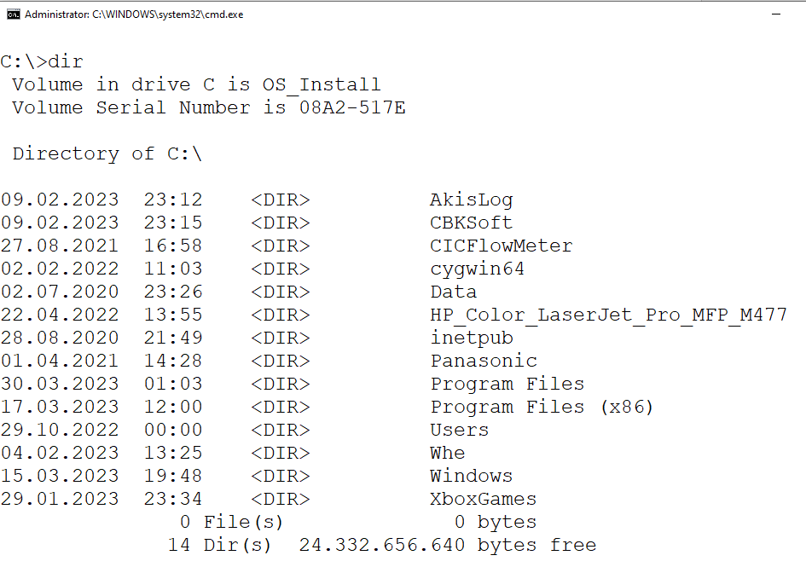
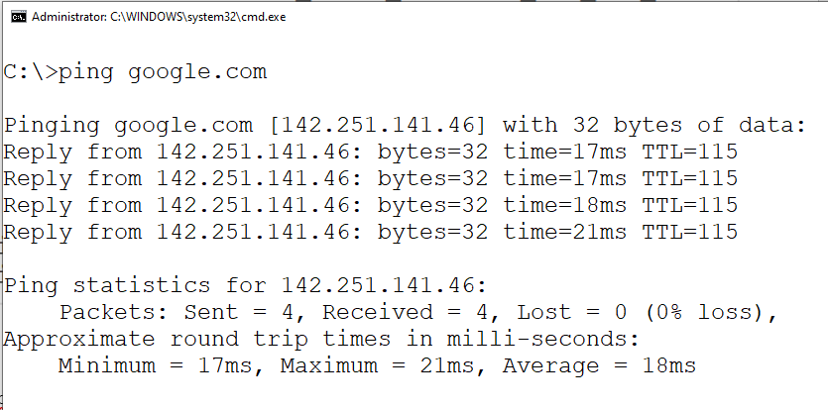
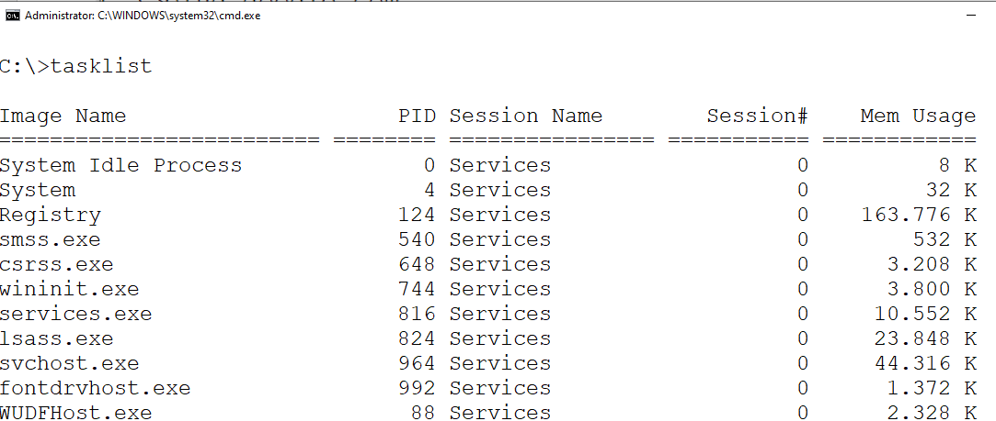

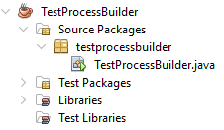
package testprocessbuilder;

import java.io.BufferedReader;
import java.io.File;
import java.io.InputStreamReader;

/**
*
* @author selmanhizal
*/
public class TestProcessBuilder {

/**
* @param args the command line arguments
*/
public static void main(String[] args) {
try
{
String threeCommands[] =
{ "cmd", "/c",
"dir", // prints out directory list text
"&&",
"ping", "google.com",
"&&",
"tasklist" // prints out task list text
};
ProcessBuilder builder = new ProcessBuilder(threeCommands);
builder.directory(new File("C://"));
builder.redirectErrorStream();

Process subProcess = builder.start();

// this reads from the subprocess's output stream
BufferedReader subProcessInputReader =
new BufferedReader(new InputStreamReader(subProcess.getInputStream()));

String line = null;
while ((line = subProcessInputReader.readLine()) != null)
System.out.println(line);

subProcessInputReader.close();
}
catch (Exception e)
{
e.printStackTrace();
}
}

}

2. İnternet bağlantısı kontrolü ve parametre ile process çalıştırma
Geliştirilecek Java programınıza dışarıdan parametreler alabilecek şekilde tasarlamalısınız. Aynı anda birden çok process ile çalışmayı göstermelisiniz.
Yöntem 1: Java projenizin özelliklerine geldiğinizde, programınızı çalıştırırken aşağıdaki gibi ekstra argüman göndererek testlerinizi yapabilirsiniz.
cmd.exe /C ping
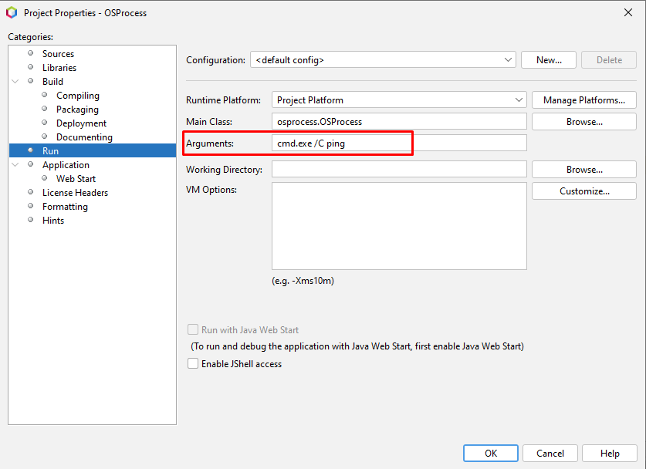

Yöntem 2: Projenizi derlediğinizde çalıştırılabilir jar dosyanız dist klasörü içerisinde yer alacaktır. Bu dizine komut penceresi ile gelerek aşağıdaki gibi ekstra parametreler girerek programınızı çalıştırabilirsiniz.

java -jar "OSProcess.jar" cmd.exe /C ping

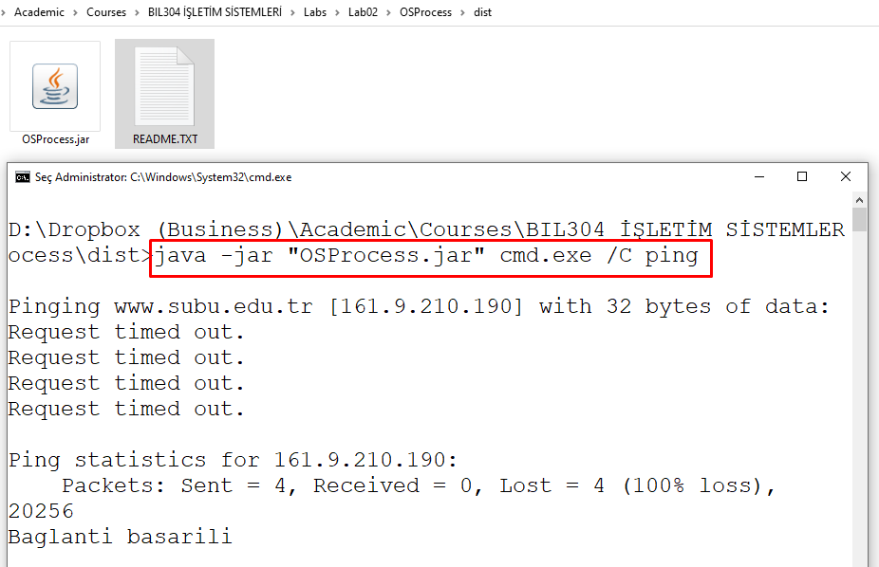

package osprocess;
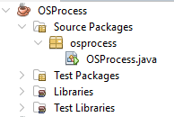
import java.io.BufferedReader;
import java.io.IOException;
import java.io.InputStream;
import java.io.InputStreamReader;
import java.net.URL;
import java.net.URLConnection;

/**
*
* @author shiza
*/
public class OSProcess {

/**
* @param args the command line arguments
*/
public static void main(String[] args) throws IOException {
if (args.length != 3) {
System.err.println("Usage: java OSProcess <command>");
System.exit(0);
}
// args[0] is the command that is run in a separate process
ProcessBuilder pb = new ProcessBuilder(args[0], args[1], args[2], "www.sakarya.edu.tr");
//ProcessBuilder pb = new ProcessBuilder("cmd.exe", "/C", "ping");
Process process = pb.start();
// obtain the input stream
InputStream is = process.getInputStream();
InputStreamReader isr = new InputStreamReader(is);
BufferedReader br = new BufferedReader(isr);
// read the output of the process
String line;
while ((line = br.readLine()) != null) {
System.out.println(line);
}
br.close();

String[] commandLine = {args[0], args[1],"dir"};
Process process2 = Runtime.getRuntime().exec(commandLine);
System.out.println(process2.pid());
eris();
}

public static void eris(){

boolean connectivity;
try {
URL url = new URL("https://www.sakarya.edu.tr/");
URLConnection conn = url.openConnection();
conn.connect();
connectivity = true;

} catch (Exception e) {
connectivity = false;
}
if(connectivity==true)
System.out.println("Baglanti basarili");
}

}

